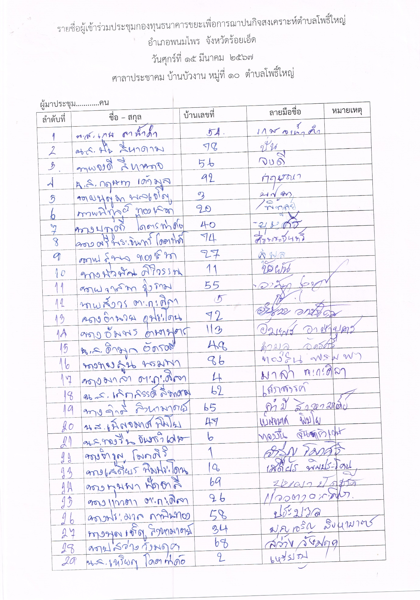

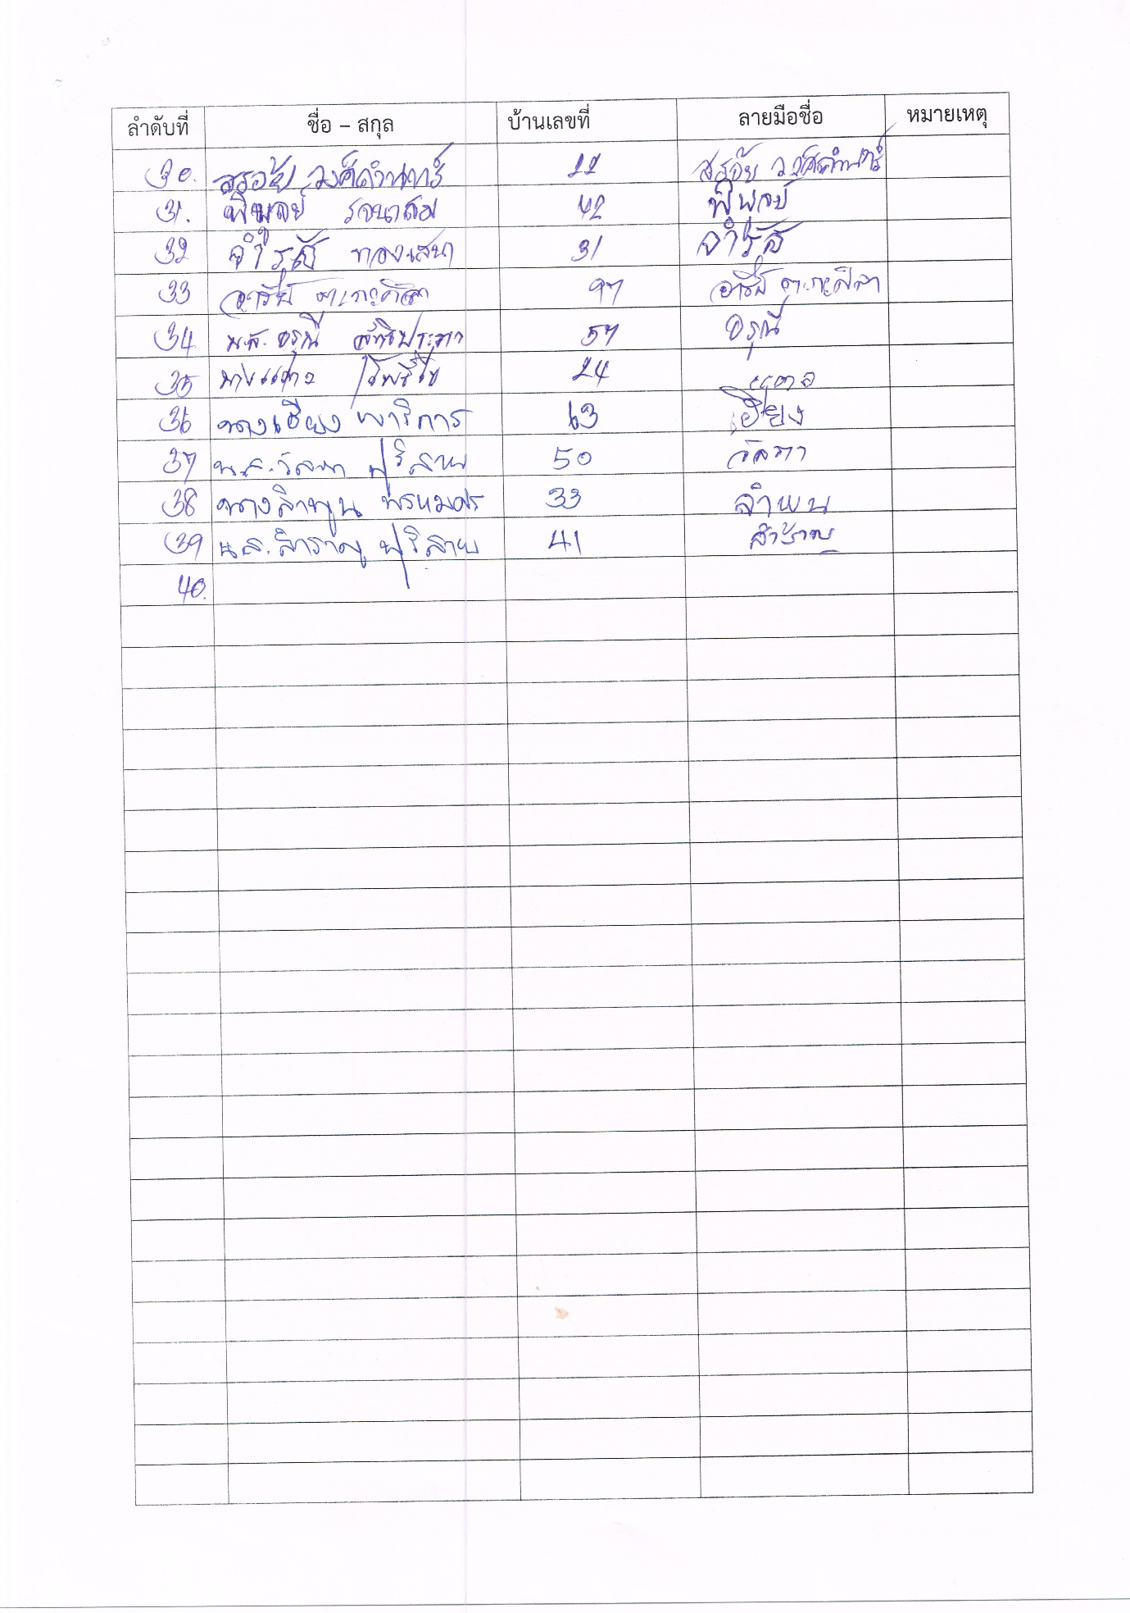
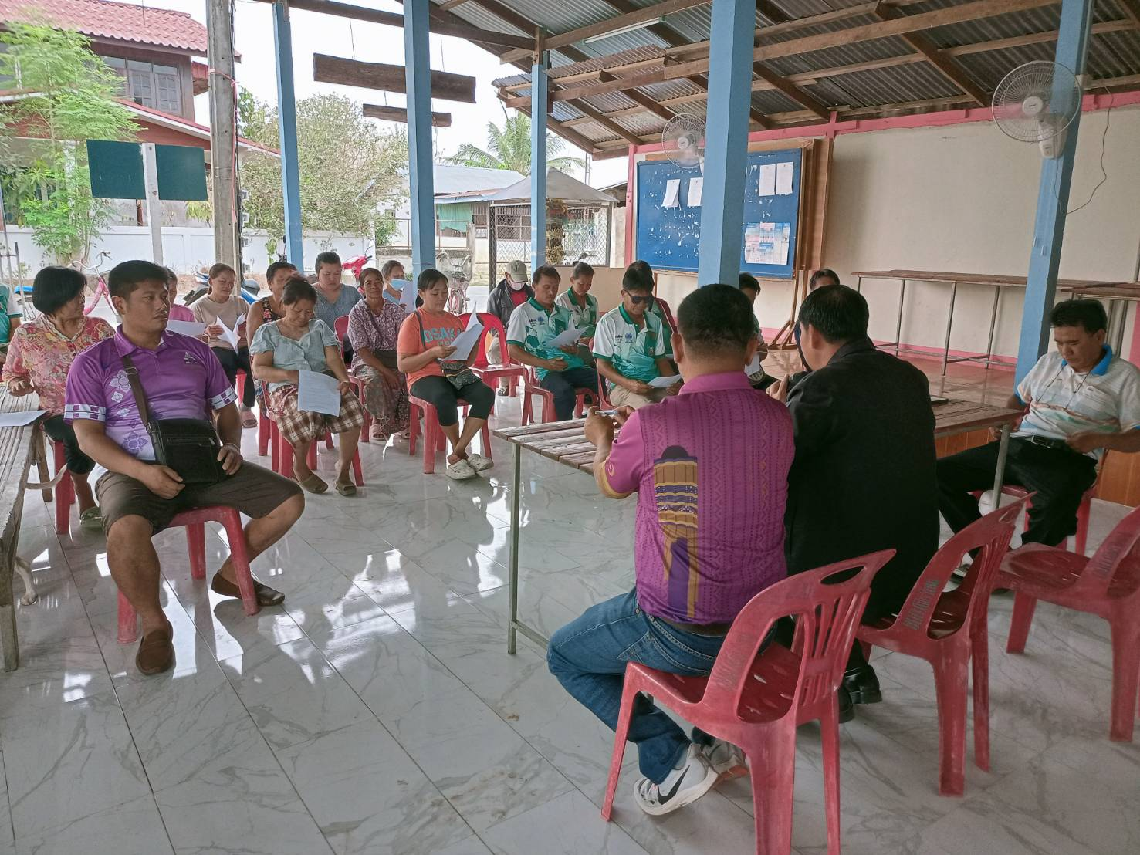

กิจกรรมการประชาคมรับฟังความคิดเห็นแนวทางการจัดตั้งกองทุนธนาคารขยะ เพื่อการฌาปนกิจสงเคราะห์ตำบลโพธิ์ใหญ่ อำเภอพนมไพร จังหวัดร้อยเอ็ด ประจำปีงบประมาณพ.ศ. 256๗

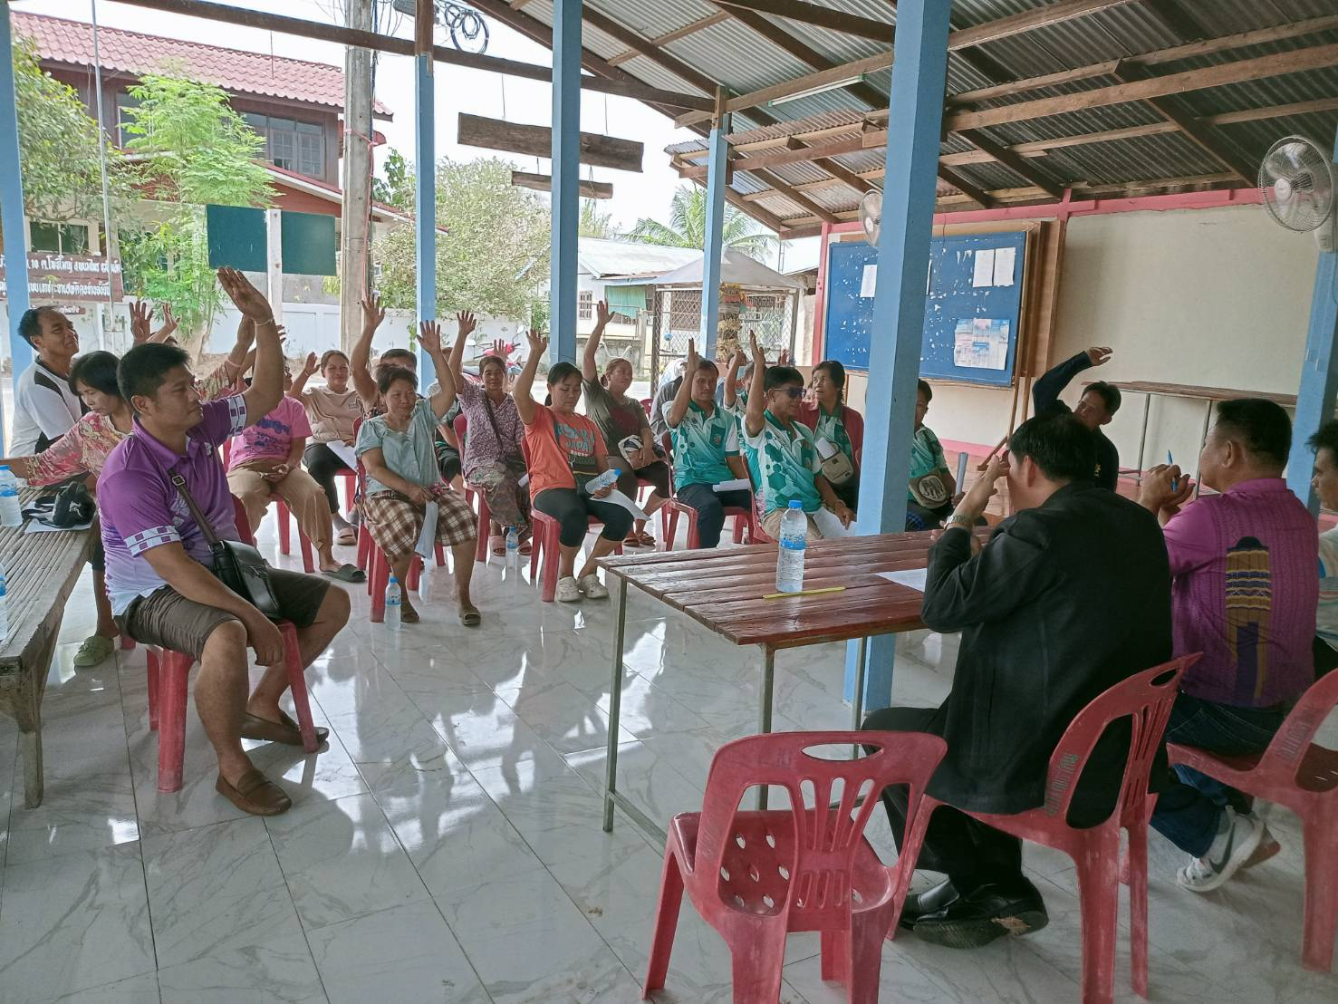

เมื่อวันที่ 15 มีนาคม 2567 องค์การบริหารส่วนตำบลโพธิ์ใหญ่ ได้จัดประชุมรับฟังความคิดเห็นแนวทางการจัดตั้งกองทุนธนาคารขยะ เพื่อการฌาปนกิจสงเคราะห์ตำบลโพธิ์ใหญ่ อำเภอพนมไพร จังหวัดร้อยเอ็ด ประจำปีงบประมาณพ.ศ. 256๗ จากภาคประชาชน ได้รับเกียรติจาก นายชาตรี ป้องโล่ห์ นายกองค์การบริหารส่วนตำบล เป็นประธานในการประชุมครั้งนี้ โดยมีผู้นำชุมชน และประชาชนเข้าร่วมรับฟัง ร่วมแสดงความคิดเห็นจัดตั้งกองทุนธนาคารขยะ เพื่อการฌาปนกิจสงเคราะห์ตำบลโพธิ์ใหญ่ งบประมาณ พ.ศ. 2567 ทั้งหมด 39 คน โดยมีประเด็นสำคัญ คือ เพื่อแจ้งแนวทางการจัดตั้งกองทุนธนาคารขยะ เพื่อการฌาปนกิจสงเคราะห์ตำบลโพธิ์ใหญ่
ผลจากการประชุมครั้งนี้ ได้ข้อคิดเห็น ข้อเสนอแนะจากผู้เข้าร่วมประชุมกว่า 5 คน ดังนี้
1. เห็นควรจัดตั้งกองทุนธนาคารขยะ หมู่บ้านนำร่อง บ้านบัวงาม หมู่ที่ 10
2. เห็นควรจัดตั้งกองทุนธนาคารขยะ เพื่อการฌาปนกิจสงเคราะห์ตำบลโพธิ์ใหญ่ ของบ้านบัวงาม หมู่ที่ 10
ทั้งนี้ องค์การบริหารส่วนตำบลโพธิ์ใหญ่ ในฐานะองค์กรปกครองส่วนท้องถิ่นมีอำนาจหน้าที่ในการพัฒนาตำบลทั้งในด้านเศรษฐกิจ สังคม และวัฒนธรรม จะรวบรวมข้อคิดเห็น ปัญหา และอุปสรรค ต่าง ๆ ที่ได้รับจากผู้เข้าร่วมประชุม มาจัดทำเป็นกองทุนธนาคารขยะหมู่บ้านนำร่องและกองทุนธนาคารขยะเพื่อการฌาปนกิจสงเคราะห์ตำบลโพธิ์ใหญ่ พร้อมทั้งจัดทำคำของบประมาณในการดำเนินการตามโครงการดังกล่าวต่อไป

